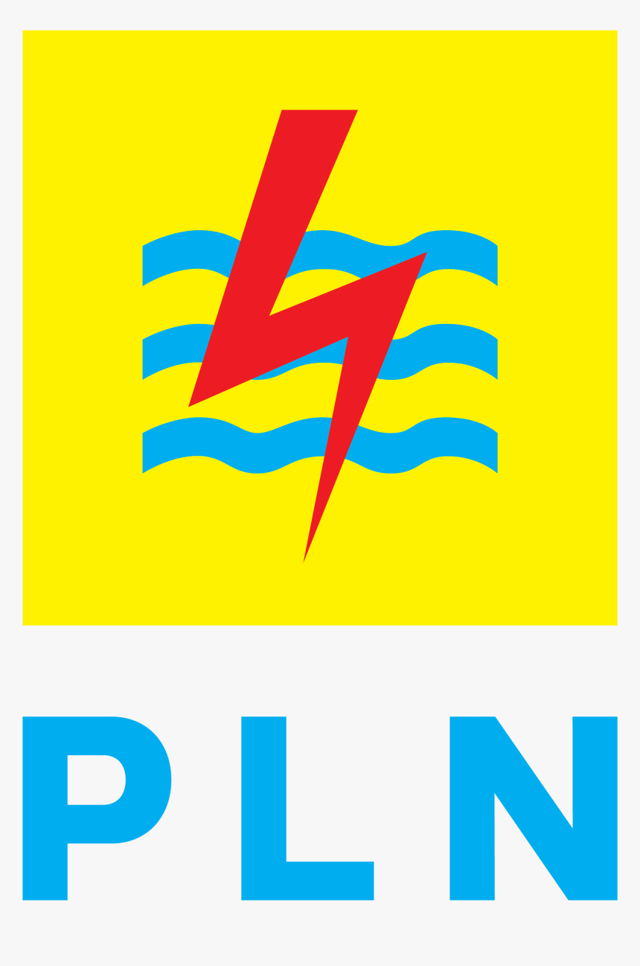

PT PLN (PERSERO)
UNIT PELAKSANA PENGATUR BEBAN (UP2B) SISTEM MINAHASA
Lampiran : 4
Nomor : UP2B-MHS/RAH/045/IV/2024
Tanggal : 02 Juni 2024
Laporan Strategis Pengaturan Beban & Evaluasi Operasi Sistem
Triwulan II – Tahun 2024
PLN UP2B Sistem Minahasa
KONDISI OPERASIONAL (Q1 2024)
Parameter | : | Nilai
Total Daya Mampu Netto | : | 645 MW
Beban Puncak Tertinggi | : | 596 MW (23 Maret 2024)
Load Factor | : | 74.2%
Rata-rata Cadangan Operasi | : | 8.1%
Gangguan Sistem | : | 4 kejadian (1 sedang, 3 minor)
Durasi Gangguan Terlama | : | 41 menit (GI Kawangkoan)

1. Overload GI Tomohon saat beban malam hari.
2. Ketidakstabilan tegangan di jalur 150kV Tondano–Amurang.
3. Kinerja suboptimal PLTA Tonsea Lama akibat sedimentasi.
- Penjadwalan ulang pemeliharaan pada GI kritikal.
- Implementasi sistem prediksi beban berbasis Machine Learning.
- Usulan pengadaan STATCOM 30 MVAR di GI Amurang (estimasi Rp 6,7 M).
- Pelatihan lanjutan SDM operator SCADA.

LAMPIRAN (TERLAMPIR TERPISAH)
- Beban Harian April–Juni 2024
- Data Gangguan Sistem
- Topologi Sistem 150kV
- Rencana Pemeliharaan Q2

Disetujui oleh,
PT. PLN (Persero) UP2B Sistem Minahasa
Manager
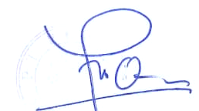
Furqan Idris

DOKUMEN RAHASIA
Dokumen ini merupakan milik PT PLN (Persero) dan hanya diperuntukkan untuk kepentingan internal. Segala bentuk penggandaan, penyebaran, atau penggunaan tanpa izin tertulis dari PLN adalah dilarang dan dapat dikenai sanksi sesuai ketentuan yang berlaku.

